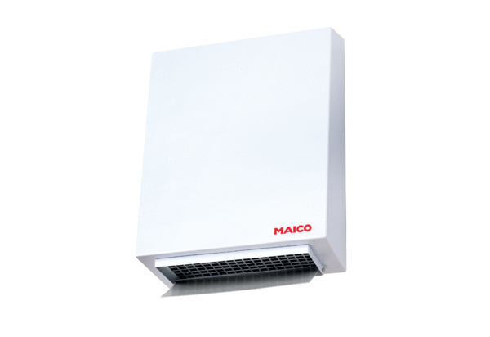Radiální venkovní nástěnný ventilátor AWV 20Obsah dodávky: 1 kusSortiment: C
Typové číslo: 0080.0998Výrobce: MAICO

